（A422_AC0U）顾客特殊要求
更新项目序号 | 更新项目名称 | 更新时间 | 客户协议编号
预审部分 | 3 | 20240611 | 答复: Re: 关于高意客规EQ附件命名问题 20240611邮件
预审部分 | 3 | 20231017 | TH0002/MY0015等关于EQ附件的命名要求赵佳晓2023-09-27顾客质量要求评审表
CAM1 | 打叉板要求 | 20200306 | AD66通用PCB来料检验作业指导书陈新民2020-03-05顾客质量要求评审表
预审2 | 图纸和客户规范未定义的要求参考IPC-II | 20200306 | AD66通用PCB来料检验作业指导书陈新民2020-03-05顾客质量要求评审表
共用2 | 其它1）翘曲/弓曲  2）金厚 | 20200306 | AD66通用PCB来料检验作业指导书陈新民2020-03-05顾客质量要求评审表
共用1 |  | 20181124 | 标记
预审1 | ROHS | 20170320 | A422AC0U20170330
备注：更新的内容以蓝色字体显示。
共用部分：
- 标记：
制板说明中无要求时，加快捷标记，加周期标记。
2.其它
1）翘曲/弓曲：翘曲/弓曲≤0.75%
2）金厚：图镀铜镍金：金厚≥0.05μm
沉金：金厚≥0.05μm
化学镍钯金：金厚≥0.03μm
金厚主要参考图纸要求和IPC相关标准（上面要求为IPC-6012D的要求）

预审部分：
1.表面处理：
客户要求所有的表面工艺都符合ROHS，如果客户订单中要求表面工艺是有铅喷锡的需跟客户EQ确认。
2.. 图纸和客户规范未定义的要求参考IPC-II
3. EQ文件（附件）命名要求格式：EQ Of客户型号_我司名称+我司旧型号_日期_EQ的次数，日期要根据实际的EQ时间变更，如9月27日发出第一次EQ，则日期应为20230927,如9月28日我司有2次EQ，则日期应改为20230928.
如：EQ Of GYT002ABC_Fastprint2W03T002A0_20230927_1st
EQ Of GYT002ABC_Fastprint2W03T002A0_20230928_2nd
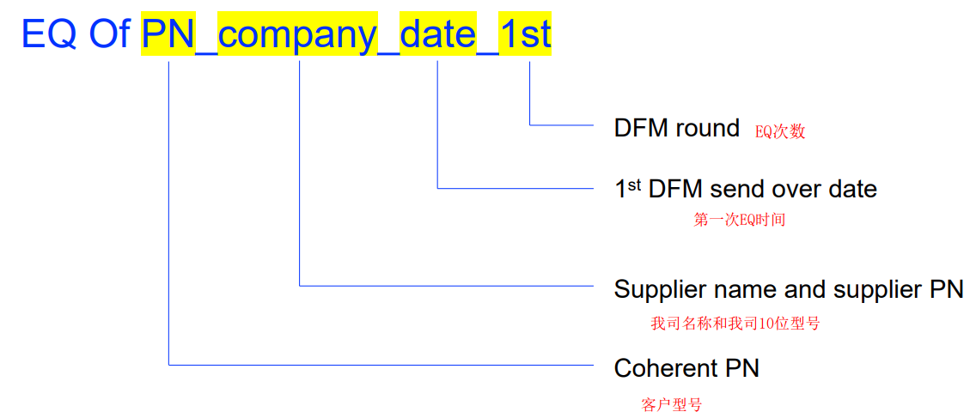

CAM部分：
1.打叉板要求
拼版数 | 打叉数量/每拼 | 允收最高比例（按set计算）
4拼（含4拼以下） | ≤1 | 10%
5拼-10拼 | ≤2 | 10%
11拼（含11拼）及以上 | ≤3 | 10%

